ÇARPMA PROBLEMLERİ
Aşağıdaki problemleri çözünüz.
Tavsiyeler: Problem çözmenin ilk basamağının problemi iyi okuyup anlamak olduğunu unutma.
Her işlemden sonra problemi yeniden okumayı ,senden neyi bulmanın istendiğini unutma.
Acele etme, işlem hatası yapma.
Bulduğun sonucun ne olduğunu yazmayı ihmal etme.

Kilogramı 8 TL olan kirazdan 5 kg, kilogramı 6 TL olan kayısıdan 3 kg aldık. Satıcıya kaç TL ödemeliyiz?

Bakkal her birinde 17 kg yağ bulunan 8 teneke yağ alıyor.Yağın kilogramını 4 TL’den sattığına göre kaç tl kazanmıştır?
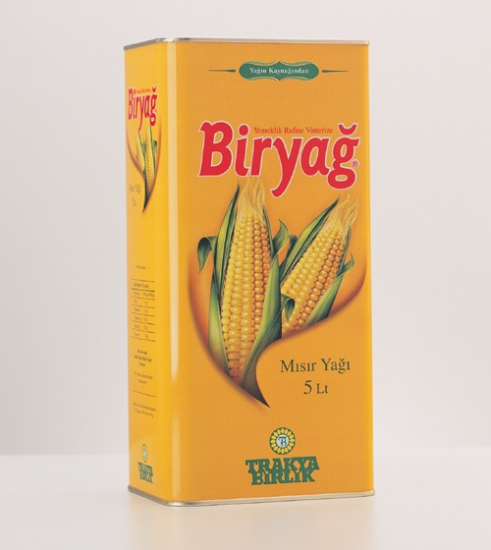

Evimizde bu ay 36 lt su kullanmışız.Geçen ay ise bu aydan 3kat daha fazla su kullanmıştık. İki ayda toplam kaç lt su kullanmışız?
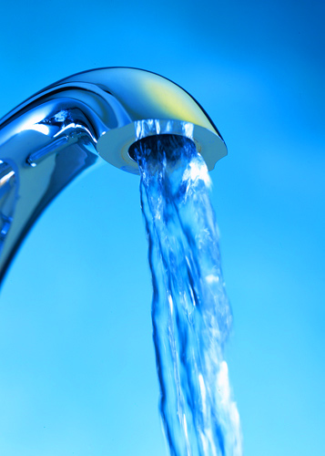

Evimize aldığımız yeni TV ‘nin fiyatı 995 TL’dir. Her ay 165 TL olmak üzere 4 ay ödeme yaptığımıza göre kaç TL borcumuz kalmıştır?


Her birinde 45 kg salatalık bulunan 9 çuval salatalıktan 278 kg satan pazarcının kaç kg salatalığı kalmıştır?
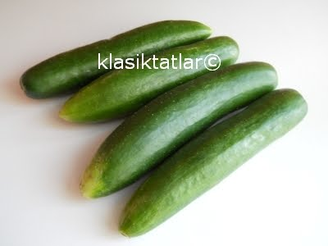

Ali’nin 95 lirası var. Ablasının ise Ali’nin parasının 24 katı kadar parası var. Ablasının kaç TL’si vardır?
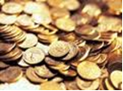

Pazarcı kilogramını 2 TL’den aldığı 87 kilogram domatesin kilogramını 3 TL den satarsa kaç TL kazanmış olur?
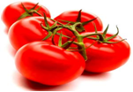


Ebru ile Figen top zıplatma oyunu oynadılar. Ebru topu 65 kez düşürmeden zıplattı.Figen ise Ebru’nun 3 katından 45 eksik zıplattı.Figen topu kaç kez zıplatmıştır?

Bakkal Hamza amca toptancıdan 26 koli meyve suyu aldı. Her kolide 16 tane meyve suyu vardır.Bunların 243 tanesini sattı. Geriye kaç adet meyve suyu kalmıştır?
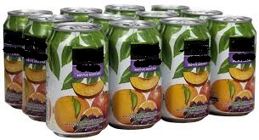

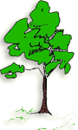
Bir otobüste ikişer kişilik 28 koltuk doludur. Ayrıca ayakta da 27 kişi vardır. Buna göre otobüste toplam kaç yolcu vardır?
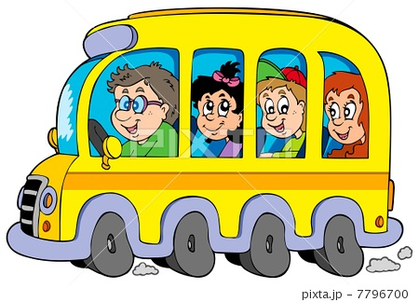

YAZIM YANLIŞLARI
Aşağıdaki kelimelerden doğru yazılı olanı bulup, doğru kelimenin altındaki gülen adamı boyayınız.
NOT: Kelimeleri ''Yazım Kılavuzu'' ve ''Sözlükten'' yararlanarak bulabilirsiniz
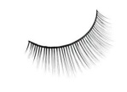 | kiprik | kirpik | kipirik

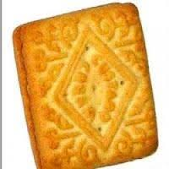 | büskevit | büsküvü | bisküvi

60 | altmış | atmış | alıtmış

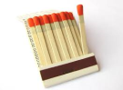 | kirpit | kibrit | kiprit

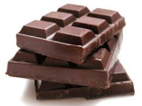 | çikolata | çukulata | çokolata

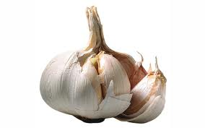 | sarmısak | samırsak | sarımsak

 | spor | sipor | sıpor

 | tiren | tıren | tren

 | kıraliçe | kraliçe | kiraliçe

 | kirpi | kipri | kipiri

 | egzos | egzoz | eksoz

 | şüfer | şöför | şoför

 | vücut | vucut | vucüt

 | süprüz | sürpriz | sürprüz

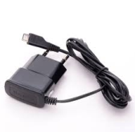 | şarz | çarj | şarj

